Predmet: GOSPODINJSTVO 6.B fantje/dekleta
Datum: . 23. 3. 2020-fantje/26. 3. 2020 dekleta
Zaporedna št. ure: 37 fantje/35 dekleta
Učna tema: KONZERVIRANJE ŽIVIL
- Razlaga
Snov si najprej preberi v učbeniku na povezavi http://www.i2-lj.si/ucbeniki,
str. 46, 47.

Spodnji zapis prepiši v zvezek.

KONZERVIRANJE ŽIVIL

- S KONZERVIRANJEM HRANE podaljšamo obstojnost živilu in preprečimo mikroorganizmom, da bi v hrani rastli in se razmnoževali.

2. VRSTE KONZERVIRANJA:
- PASTERIZACIJA (živilo segrejemo do 100ºC),
- STERILIZACIJA (živilo segrejemo nad 100ºC),
- ZMRZOVANJE (od-18ºC do -40ºC),
- SUŠENJE (živilu odstranimo vodo),
- DODAJANJE sladkorja, kisa ali soli v kombinaciji s
pasterizacijo/sterilizacijo.
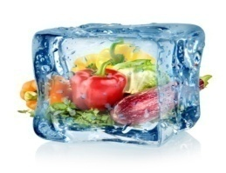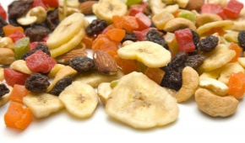

- Živila, ki jih ne porabimo takoj, moramo pravilno shranjevati pri
ustrezni temperaturi (npr. živila z veliko vode v hladilniku pri temperaturi 2-6ºC, suha živila pa pri sobni temperaturi v suhem prostoru).

- Domača naloga
V reklamnih prospektih poišči ustrezne sličice in jih ob zapisu prilepi v zvezek.
Mami povprašaj ali tudi ona konzervira živila in katere metode konzerviranja uporablja.

